www.FenEhli.com /ADAPTASYON VE EVRİM\ www.FenEhli.com
Canlı Türleri Değişiyor mu?
Canlılar yaşamlarını beslenme, sıcaklık, nem, barınma gibi imkânların bulunduğu uygun ortamlarda sürdürebilirler. Bir canlı türünün yaşamını sürdürebildiği doğa parçasına yaşam alanı adı verilir. Yaşam alanı aynı zamanda canlının üremesi ve düşmanlarından korunması için de uygun özelliklere sahip olmalıdır. Bir canlının belirli bir çevrede yaşama ve üreme şansını artıran kalıtsal özelliklere adaptasyon adı verilir.
Bulunduğu ortamın koşullarına uyum sağlayabilen bireyler hayatlarını ve nesillerini sürdürebilirler. Ortama uyum sağlayamayan bireyler ise yok olurlar. Bir canlının ortama uyum sağlayabilmesi için de vücudunun ortamın imkânlarından yararlanabilecek yapıda olması gerekir. Ortama uyum sağlayan bireylerin yaşaması, uyum sağlayamayanların yok olması doğal seçilim olarak adlandırılır. Genetik yapıda meydana gelen değişiklikler canlının yaşama şansını artırabileceği gibi bazen tamamen yok olmasına da neden olabilir.
Canlılar yaşadıkları çevrenin cansız ve canlı unsurları ile etkileşim hâlinde olurlar. Canlıların bulundukları ortamda yaşamlarını sürdürebilmeleri için barınma, su, hava, ışık gibi unsurlara uyum sağlamış olmaları gerekir. Bunun için aynı ortamda bulunan farklı organizmalar benzer adaptasyonlar geliştirebilirler. Örneğin soğuk ve yüksek yerlerde yaşayan kutup ayısı, kar baykuşu gibi hayvanlar diğer bölgelerdekilere göre daha açık renklidir. Ayrıca bu hayvanların kulak, burun, kuyruk gibi vücut uzantıları sıcak bölgelerde yaşayan akrabalarından farklı olarak sivri yapılıdır.
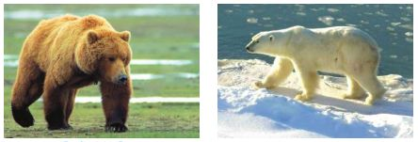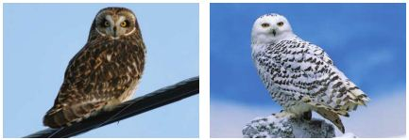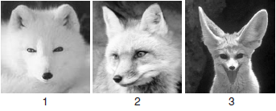
Soğuk bölgelerde yaşayan hayvanların kıl uzunlukları ve yoğunlukları da sıcak bölgelerde yaşayanlara oranla daha fazladır. Örneklerden de anlaşılacağı gibi hayvanlar bulukları çevrenin koşullarına göre çeşitli uyum mekanizmaları geliştirirler. Canlıların çevresel değişimlere adaptasyonları hem biyolojik çeşitliliğe hem de evrime katkıda bulunabilir.
Canlıların zaman içerisinde doğal şartlara bağlı olarak değişebileceğini savunan görüşe evrim teorisi adı verilir. Bu teoriye göre canlılar sürekli olarak basit yapılardan kompleks yapılara doğru değişmektedirler. Ancak bu değişim oldukça yavaş gerçekleşmektedir. Çok küçük bir kalıtsal değişimin gerçekleşmesi bile asırlarca sürebilir. Evrimle ilgili çalışmalar ve bulgular laboratuar ortamlarında kanıtlanmış bulgular değildir. Bu konudaki görüşler daha çok gözlemlere ve varsayımlara dayanmaktadır.
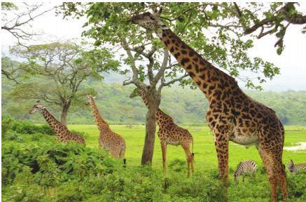
18. yüzyılın sonuna kadar, yeryüzündeki canlı türlerinin değişmediği yani yeryüzündeki canlı çeşitliliğinin sabit kaldığı görüşü egemendi. Ancak Fransız doğa bilimci Jean-Baptiste Lamarck (Lamark) 1809 yılında yayımladığı kitabında, günümüzde yaşayan hayvan türlerinin, soyu tükenmiş olan eski türlerden kökenlendiği görüşünü ortaya attı. Lamarck bu görüşü ile ilk defa, soyağacı kavramını gündeme getirmiş ve canlıların kökeni için nedensel bir açıklama yaparak evrim teorisinin kurucusu olmuştur. Lamarck evrimin, canlıların değişen yaşam koşullarına uyum sağlama çabasından olduğunu ileri sürmüştür. Ona göre canlılar, ihtiyaçlarını karşılayabilmek için bazı organlarını diğerlerine göre daha çok kullanırlar. Kullanılan organlar gelişirken kullanılmayan organlar körelir ve bu değişiklikler kalıtım yoluyla canlıdan yavrularına geçer. Yani kazanılan özellikler kalıtsaldır. Örneğin zürafaların boyunları, atalarının yüksek dallardaki yapraklara ulaşabilmek için sürekli boyunlarını uzatmaları sonucunda uzamış ve bu özellik kalıtım yoluyla yavrulara aktarılmıştır. Balıkçıl kuşunun uzun bacaklı olması, sığ sularda yürüme ihtiyacı ile ilişkilidir.
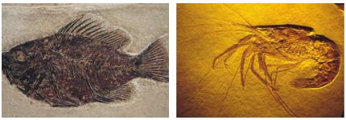
www.FenEhli.com
Evrimle ilgili en önemli kanıtlar çok eski yıllara ait fosillerden elde edilir.

Lamarck gibi türlerin değiştiğini kabul eden bir başka bilim insanı da Robert Charles Darvin’dir (Rabırt Çarlıs Darvin). İngiliz bilim insanı Darvin’ e göre çevre koşullarına uyum sağlayan canlılar yaşamlarını sürdürür, uyum sağlayamayanlar ise yok olur. Yaşam şartları değişirse canlının da buna göre değişmesi gerekir. Aksi hâlde yaşama şansı kalmayabilir.
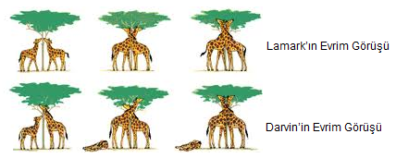
Darvin’e karşı olan bilim insanları canlıların değişmediğini, türlerin sabit olduğunu kabul etmişlerdir. Onlara göre değişme söz konusu olamaz. Çünkü canlı yeni koşullara uymaya çalışırken bunu sağlayamaz ve yok olur. Örneğin iklim değişip ortam bataklığa dönüştüğünde canlı bu duruma uyum sağlayamadan yok olur.
20. yüzyılda genetik bilimindeki gelişmeler evrimin nedenleri ile ilgili bilgilerin artmasını sağlamıştır. Bilimsel çalışmalar sonradan kazanılan özelliklerin kalıtsal olmadığını ortaya koymuştur. Buna göre zürafaların boyunlarının uzun olması atalarının yüksek dallara ulaşmak için boyunlarını uzatmaları ile ilişkili olamaz. Ancak canlıların gen yapılarında meydana gelen değişiklikler kalıtsaldır. Mutasyonlar sonucunda genlerde meydana gelen değişiklikler farklı türlerin ortaya çıkmasına yani evrime neden olmaktadır. www.FenEhli.com

